クラウドプログラミング演習レポート

1月10日　18RS005　有永　典真

今回私はあらかじめ表示している画像について何かメッセージを入力してもらうものを作成した。

使い方は単純でテキストを打ち込むだけでもう少し工夫をしてみたかったが、このプログラムを作成する前に2つプログラムを作成できずこのプログラム作成した。

1つ目はじゃんけんを改良し、5回じゃんけんをして勝った回数を数えるというものだったが、連勝数の書き換え方がうまくわからなかった。

2つ目はブロック崩しを改良し玉を2つに増やそうとしたかったがコードがわからなかった。

今回作成した物は画像をいらすとやからお借りし、その画像についてコメントを付けてもらうようにした。

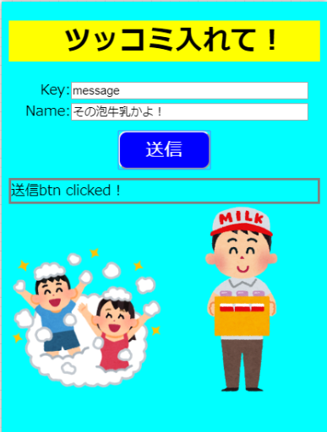

画像は例である。

このプログラムのメモ

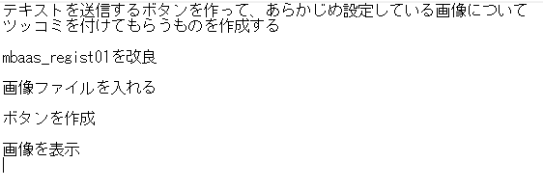

改良点

もっといろいろな工夫ができたと思う

・ボタンを押して画像を表示

・送信ボタンを押した時にメッセージを表示

・画像を複数用意し、ランダムに表示

・入力されるテキストに対応してメッセージ表示

感想

アイデアはどうしようと考えて何個も出てくるけど、それを実現するための実力が全く無いことが今回のレポートを作成するにあたって大きく感じました。将来パソコンを使っての仕事に就きたいと考えているのでもっと成長したいと思った。